LEGA NAVALE ITALIANA
SEZIONE DI RAVENNA
______1921______
FIV - CONI
GRUPPO DIL. SPORTIVO LNI - VELA –CANOA KAYAK
SEDE – 48122 MARINA DI RAVENNA

CORSI E SEMINARI 2023

CORSO ASSISTENZA E MANUTENZIONE MOTORE

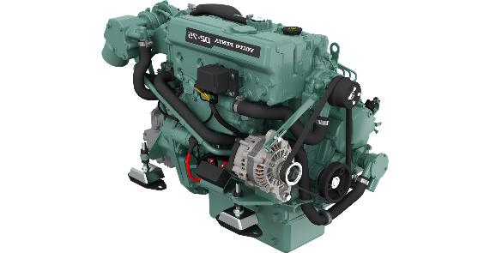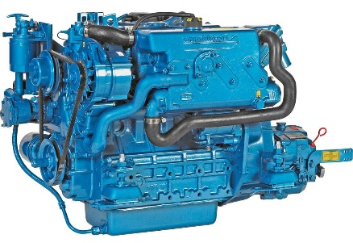
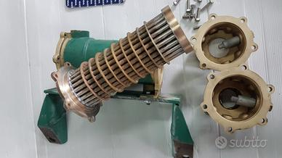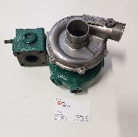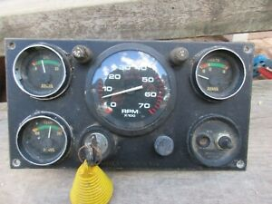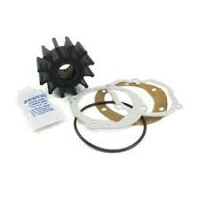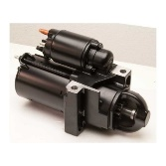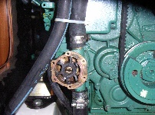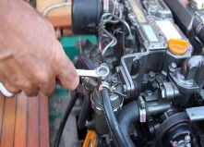

Come preannunciato dal Segretario della Sezione, il CD ha disposto un programma di attività per l’anno 2023 e nelle decisioni prese risalta la necessità di dare un servizio di conoscenza nautica alla nostra marineria e trasformare la nostra Sezione in una vera casa di marinai e aspiranti consapevoli.

Docente del corso il Sig. POLI STEFANO nostro Socio e membro del Centro di Formazione Territoriale di Ravenna della Lega Navale Italiana.

Il corso vero e proprio che riteniamo il più importante in ordine è considerato sulla motorizzazione e verrà tenuto nei giorni :
2 DICEMBRE dalle ore 9,00 alle 12,00 pausa pranzo e dalle 14,00 alle 18,00
3 DICEMBRE dalle ore 9,00 alle 12,00

Data la complessità degli argomenti e la professionalità del docente non intendiamo iscrivere oltre 12 CORSISTI per dare modo a tutti i partecipanti di poter mettere mano ai motori visto che la parte pratica si svolge con i corsisti intorno ai motori.

Il corso aperto a Soci e non, costo del corso € 70,00.
Sono da considerarsi alla stregua di Soci LNI quelli della Guardia Costiera Ausiliaria, ANMI di Ravenna e <club Nautico Marinara.
eventuale pranzo di lavoro € 15,00

L’iscrizione deve pervenire il più presto possibile e sarà accettata fino a esaurimento posti disponibili a mezzo e-mail ivo.emiliani@gmail.com.
Per informazioni cell. 3482713140.

Lega Navale Italiana
Sezione di Ravenna 1921
Pres.Cav. Ivo Emiliani
PREMESSA

La filosofia del corso è sempre stata quella di diffondere la mentalità della prevenzione e della sicurezza a tutti quelli che vanno in barca, che sia a motore o a vela, che sia in mare o sul lago.
Più persone hanno la conoscenza del mezzo con il quale navigano e meno probabilità ci sono che capitino incidenti in mare come quelli che sono successi in passato, neanche tanto lontano.

Le prove pratiche saranno eseguite sui 2 motori che verranno utilizzati direttamente nel locale messo a disposizione dalla Sezione.

PROGRAMMA

1. Premessa – perché viene proposto il corso
a. Il motore come componente di sicurezza della barca
b. Interventi preventivi
c. Interventi di manutenzione
d. Diagnostica
e. Riparazione guasti
2. Motore
a. Parti fisse e parti in movimento
b. La combustione – comburente, combustibile, innesco
c. Le fasi di funzionamento
d. Cilindrata e rapporto di compressione
e. Coppia, potenza e consumo – le curve caratteristiche aiutano a prevenire i guasti
3. Gli impianti (funzionamento, anomalie ricorrenti, prevenzione, manutenzione, diagnostica guasti, riparazione)
a. Alimentazione
b. Raffreddamento
c. Lubrificazione
d. Scarico umido
e. Distribuzione
f. Trasmissione all’elica
g. Impianto elettrico
4. Parte pratica su motori in aula – smontaggio e rimontaggio dei particolari più soggetti a guasto
5. La manutenzione come viene indicata dai costruttori (filmati)
6. I manuali proposti come completamento del corso

